Національний технічний університет України «КПІ ім. Ігоря Сікорського»



Факультет інформатики та обчислювальної техніки

Кафедра інформаційних систем та технологій

Лабораторна робота №7

з дисципліни «Спеціальні розділи математики-2.  
Чисельні методи»

на тему

***"***Чисельне диференціювання та інтегрування***"***

Виконав:

студент групи ІС-31

Коваль Богдан

Викладач:

доц. Рибачук Л.В.

Київ – 2024

Зміст

* Постановку задачі у вигляді вихідного інтегралу;
* Обчислення інтегралу за допомогою формули трапеції або Сімпсона, та квадратурної формули Гауса;
* Перевірочний розрахунок інтегралу за допомогою програми Mathcad;
* Висновки;
* Лістинг програми.

Завдання

1. Реалізувати програму, яка обчислює інтеграл за допомогою формули трапеції або Сімпсона, в залежності від варіанту. Точність обчислень має бути 0,0001. Мінімальну кількість кроків визначити за формулами (1.7) або (1.9) в залежності від варіанту. Оцінити похибку результату.
2. Реалізувати програму, яка обчислює інтеграл за допомогою квадратурної формули Гауса (для всіх варіантів). Оцінити похибку результату.
3. Обчислити визначений інтеграл у Mathcad та порівняти реальну похибку кожного метода (це різниця між розрахованим значенням інтегралу і значенням у MathCad) з аналітичною похибкою кожного методу. Реальна похибка має бути не більша ніж аналітична.
4. Постановку задачі у вигляді вихідного інтегралу

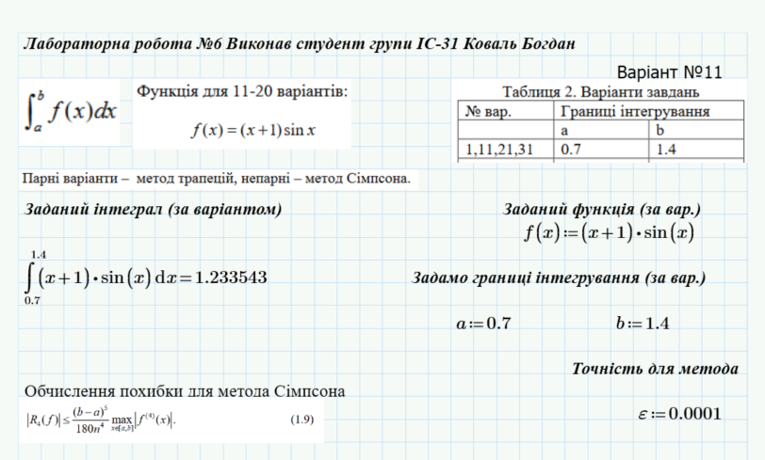

1. Обчислення інтегралу за допомогою формули трапеції або Сімпсона, та квадратурної формули Гауса;

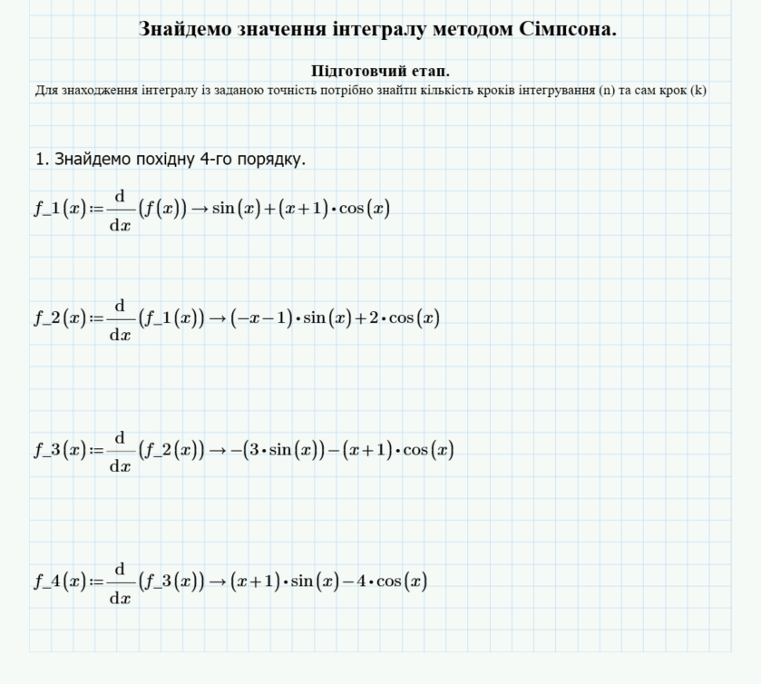

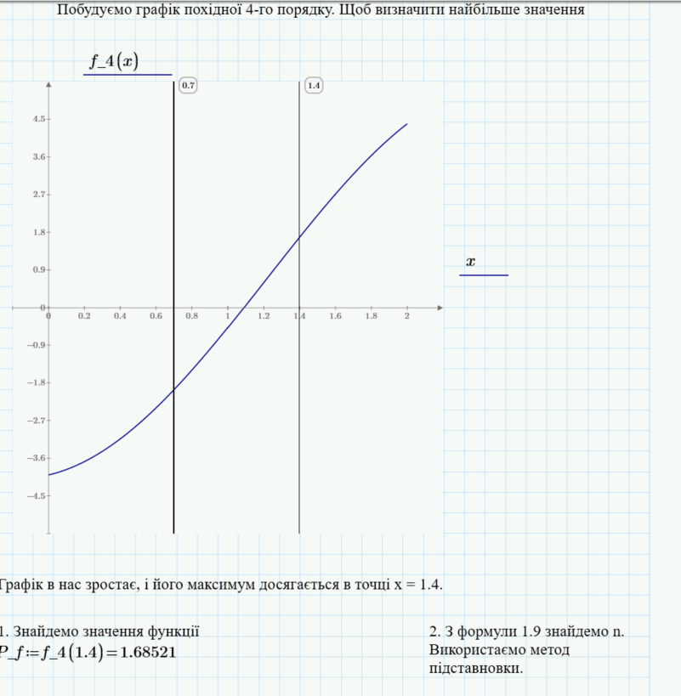

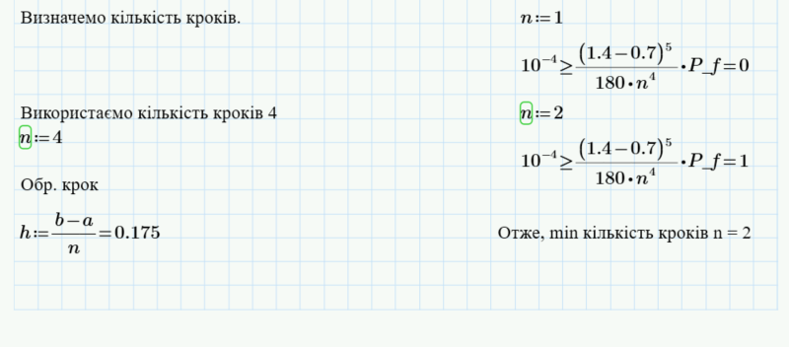

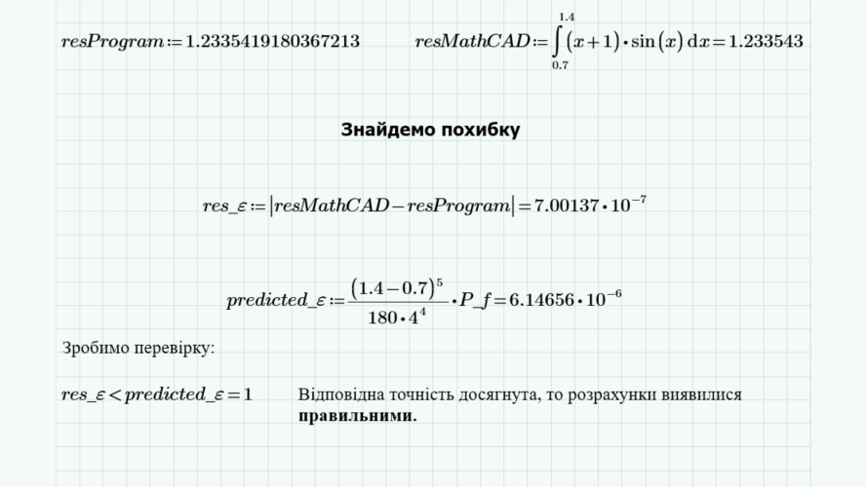

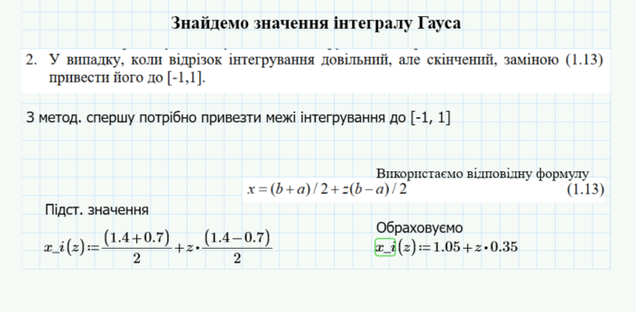

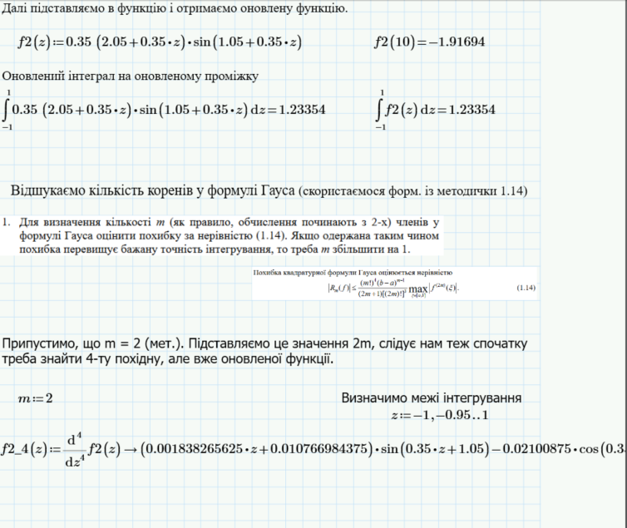

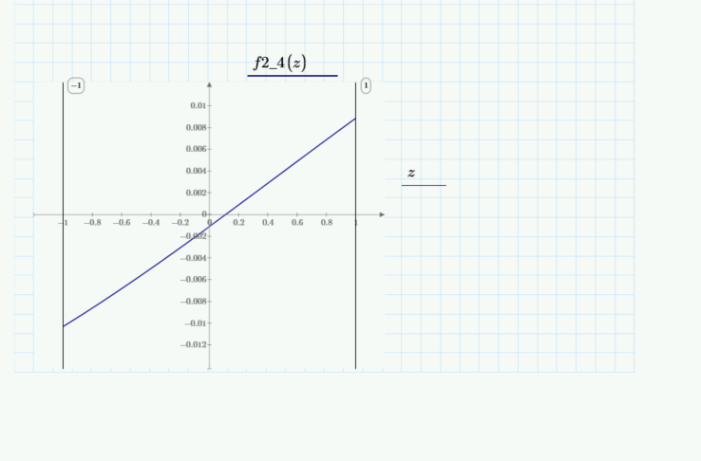

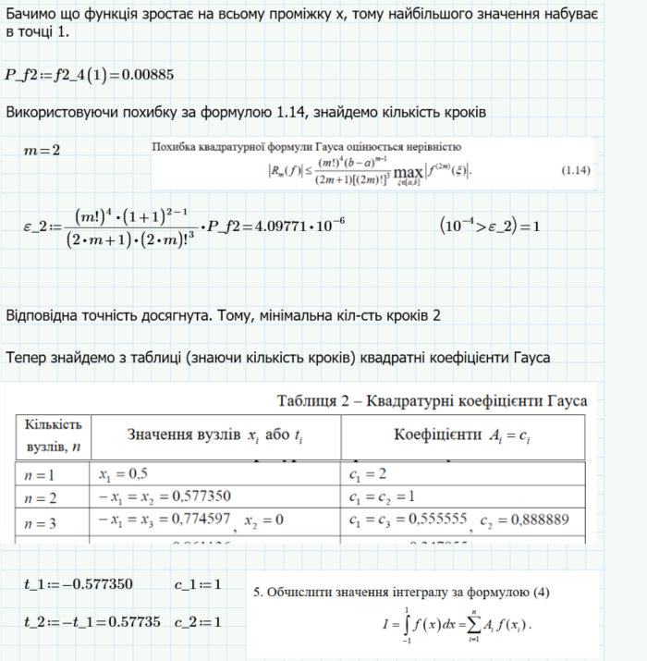

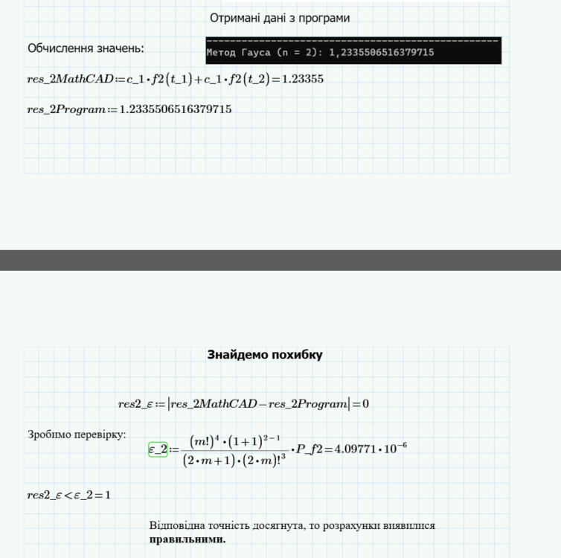

Висновок: В ході виконання лабораторної роботи за темою "Чисельне диференціювання та інтегрування" було реалізовано програму для чисельного обчислення визначених інтегралів за допомогою методів Сімпсона, а також квадратурної формули Гауса.

Загалом, лабораторна робота продемонструвала ефективність чисельних методів інтегрування для розв'язання задач з заданою точністю. Метод Сімпсона виявилися достатньо точними при відносно невеликій кількості кроків, в той час як метод Гауса забезпечив високу точність з меншим числом обчислень. Порівняння з результатами Mathcad підтвердило високу точність реалізованих програм та їх відповідність теоретичним оцінкам.

1. Лістинг програми

using System;

using System.Linq;

namespace Lab_7

{

static class Program

{

static public double calc_fun(double x)

{

return (x + 1) * Math.Sin(x);

}

static public double calc_fun2(double x)

{

return 0.35*(2.05 + 0.35*x)*Math.Sin(1.05 + 0.35*x);

}

static public double method_simpson(double a, double b, int n)

{

double h = (b - a) / n; //Обрахунок кроку

double firstVal = calc_fun(a);

double lastVal = calc_fun(b);

double sumEve = 0; //Масив збереження суми парних індек. значень функ.

double sumOdd = 0; //Масив збереження суми непарних індек. значень функ.

for (int i = 1; i < n; i++)

{

double x_i = a + h * i;

if (i % 2 == 0)

{

sumEve += calc_fun(x_i);

}

else

{

sumOdd += calc_fun(x_i);

}

}

return (h / 3) * ((firstVal + lastVal) + 4 * sumOdd + 2 * sumEve); //Формула Сімпсона в метод. (1.9)

}

static public double method_gaus(double a, double b, int n)

{

double[] t = { -0.577350, 0.57735 }; //Табличні дані з метод.

double[] c = { 1, 1 };

double result = 0;

for (int i = 0; i < n; i++)

{

result += (c[i] * calc_fun2(t[i])); //Використана фор. №4

}

return result;

}

static void PrintSep()

{

Console.WriteLine(string.Concat(Enumerable.Repeat("-", 50)));

}

static void Main(string[] args)

{

PrintSep();

Console.WriteLine("\tЛабораторна робота #7");

Console.WriteLine("Виконав студент групи IC-31 Коваль Богдан");

PrintSep();

double a = 0.7;

double b = 1.4;

int n_simpson = 4; //Повинен бути парним та крат. 4

double res_Simpson = method_simpson(a, b, n_simpson);

int n_gaus = 2;

double res_Gaus = method_gaus(a, b, n_gaus);

Console.WriteLine($"Метод Сiмпсона (n = {n_simpson}): {res_Simpson}");

PrintSep();

Console.WriteLine($"Метод Гауса (n = {n_gaus}): {res_Gaus}");

}

}

}